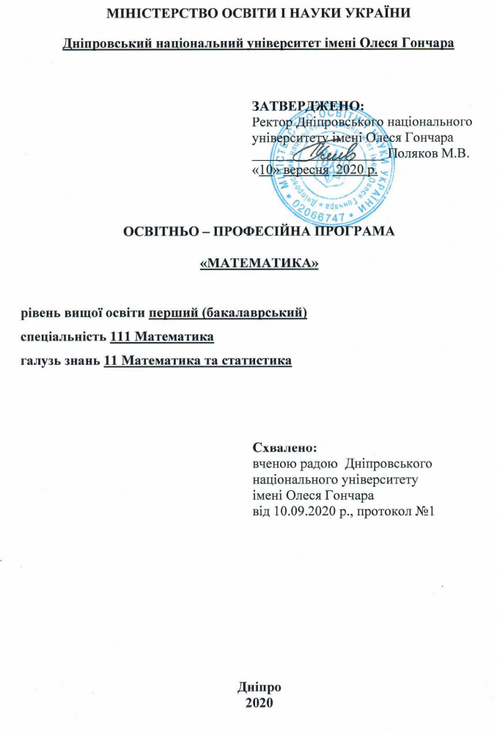
МІНІСТЕРСТВО ОСВІТИ І НАУКИ УКРАЇНИ

Дніпровський національний університет імені Олеся Гончара

ЗАТВЕРДЖЕНО:
Ректор Дніпровського національного університету імені Олеся Гончара
___________________ Поляков М.В.
«10» вересня 2020 р.

ОСВІТНЬО – ПРОФЕСІЙНА ПРОГРАМА

«МАТЕМАТИКА»

рівень вищої освіти перший (бакалаврський)
спеціальність 111 Математика
галузь знань 11 Математика та статистика

Схвалено:
вченою радою Дніпровського
національного університету
імені Олеся Гончара
від 10.09.2020 р., протокол №1

Дніпро
2020
ПЕРЕДМОВА

1 Внесено: кафедра математичного аналізу та оптимізації, кафедра геометрії та алгебри.

2. Затверджено та надано чинності рішенням вченої ради Дніпровського національного університету імені Олеся Гончара:
- від «21» грудня 2017 р., пр. № 6 (перша редакція);
- від «21» лютого 2019 р., пр. № 9 (зміни для набору 2019/2020н.р.);
- від «10» вересня 2020 р., пр. № 1 (редакція №2);
- від «21» грудня 2023 р., пр. № 4 (зміни для набору 2024/2025н.р.);
- від «26» вересня 2024 р., пр. № 2 (редакція № 2, зміни до ОПП).

3. Розробники (робоча група):
- Парфінович Наталія Вікторівна, доктор фізико-математичних наук, доцент, завідувач кафедри математичного аналізу і теорії функцій;
- Курдаченко Леонід Андрійович, доктор фізико-математичних наук, професор, завідувач кафедри геометрії і алгебри;
- Когут Петро Ілліч, доктор фізико-математичних наук, професор, завідувач кафедри диференціальних рівнянь;
- Біліченко Роман Олегович, кандидат фізико-математичних наук, доцент кафедри математичного аналізу і теорії функцій.
- Ведмідь Аліна Олегівна, здобувач вищої освіти, 2 курс, перший (бакалаврський) рівень, 111 Математика, ОП «Математика»

4. При розробці враховані вимоги:
Освітнього стандарту спеціальності:
Стандарт вищої освіти зі спеціальності 111 Математика, затверджений наказом Міністерства освіти і науки України від 30.04.2020 р. № 577, вводиться в дію з 2020/2021 навчального року. Стандарт погоджено рішенням Національного агентства із забезпечення якості вищої освіти від 07.04.2020 р., протокол № 7.
Наказ Міністерства освіти і науки України від 13.06.2024 р. № 842 «Про внесення змін до деяких стандартів вищої освіти».

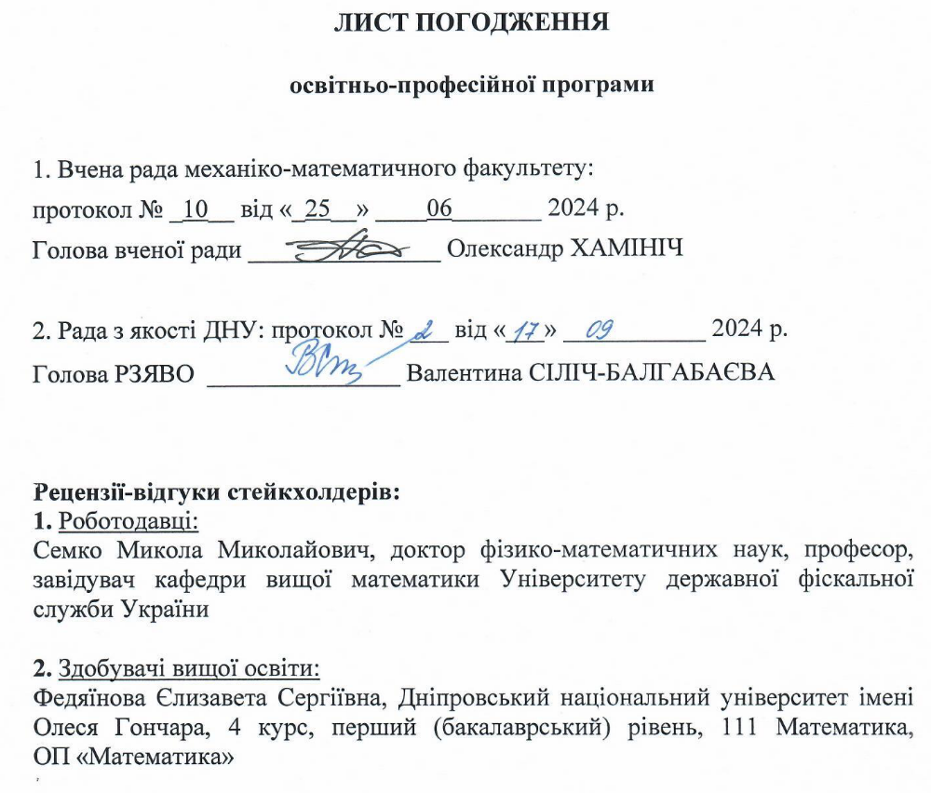
ЛИСТ ПОГОДЖЕННЯ
освітньо-професійної програми

1. Вчена рада механіко-математичного факультету:
протокол № __ від «___» _____________ 20___ р.
Голова вченої ради _______________ Олександр ХАМІНІЧ

2. Рада з якості ДНУ: протокол № __ від «___» _____________ 20___ р.
Голова РЗЯВО _______________ Валентина СІЛІЧ-БАЛГАБАЄВА

Рецензії-відгуки стейкхолдерів:
1. Роботодавці:
Семко Микола Миколайович, доктор фізико-математичних наук, професор, завідувач кафедри вищої математики Університету державної фіскальної служби України

2. Здобувачі вищої освіти:
Федяїнова Єлизавета Сергіївна, Дніпровський національний університет імені Олеся Гончара, 4 курс, перший (бакалаврський) рівень, 111 Математика, ОП «Математика»

1. Профіль освітньої програми зі спеціальності
111 Математика

1 - Загальна інформація
Повна назва вищого навчального закладу та структурного підрозділу | Дніпровський національний університет імені Олеся Гончара  Факультет механіко-математичний  Кафедри: математичного аналізу та оптимізації;  геометрії та алгебри
Офіційна назва освітньої програми | Освітньо-професійна програма «Математика»
Офіційна назва освітньої програми (англійською мовою) | Educational and professional program «Mathematics»
Ступінь вищої освіти та назва кваліфікації мовою оригіналу | Бакалавр  Освітня кваліфікація: бакалавр математики
Кваліфікація в дипломі | Ступінь: перший (бакалаврський)  Спеціальність: 111 Математика  Освітня програма: «Математика»
Кваліфікація в дипломі (англійською мовою) | Degree: bachelor  Specialty: 111 Mathematics  Educational program: «Mathematics»
Професійна кваліфікація | не надається
Тип диплому та обсяг освітньої програми | Диплом бакалавра, одиничний, 240 кредитів ЄКТС ,  термін навчання 3 роки 10 місяців
Наявність акредитації | Міністерство освіти і науки України  Сертифікат з акредитації спеціальності 111 Математика  Рівень бакалавр  НД 0495170, від 19.10.2017р.  Термін дії до 01.07.2025р.*
Цикл/рівень | НРК України – 6 рівень, FQ-EHEA – перший цикл,  ЕQF-LLL – 6 рівень
Передумови | повна загальна середня освіта
Форми навчання | денна
Мова(и) викладання | українська
Термін дії освітньої програми | На період дії сертифікату з акредитації спеціальності (відповідно до наказу МОН України від 30.10.2017 № 1432, *Постанови Кабінету Міністрів України від 16.03.2022 р. № 295) або до проходження первинної акредитації освітньої програми.
Інтернет-адреса постійного розміщення опису освітньої програми | www.dnu.dp.ua
2 - Мета освітньої програми
Підготовка фахівців у галузі математики і статистики, здатних до аналізу та розв’язування прикладних задач на основі застосування математичних теорій та математичного моделювання у професійній діяльності
3 - Характеристика освітньої програми
Предметна область (галузь знань, спеціальність, спеціалізація) | 11 Математика та статистика  111 Математика  Об’єкт(и) вивчення та\або діяльності: математичні структури, концепції та ідеї для моделювання та розвитку теорії з метою пояснення та/або оптимізації природно-технологічних або суспільних-економічних явищ.  Цілі навчання: підготовка фахівців, здатних розв’язувати складні задачі і практичні проблеми математики та математичного моделювання.  Теоретичний зміст предметної області: математика та теоретичні основи математичних методів розв’язування прикладних задач.  Методи, методики та технології: методи алгебри, геометрії, математичного аналізу, дискретної математики, диференціальних рівнянь, теорії ймовірностей та математичної статистики, математичної фізики, обчислювальної математики, варіаційного числення та оптимізації, математичного моделювання, прогнозування властивостей і поведінки математичних моделей на основі емпіричних даних; методи аналізу математичних об’єктів та структур; методи програмування, методологія абстрактного мислення, аналіз і синтез; інформаційні та комунікаційні технології.  Інструменти та обладнання: спеціалізоване програмне забезпечення
Орієнтація освітньої програми | Освітньо-професійна програма має академічну орієнтацію.  Професійні акценти та наукова орієнтація: розробка математичних теорій, математичного моделювання та математичних методів розв’язування прикладних задач.
Основний фокус освітньої програми та спеціалізації | Загальна вища освіта в галузі математики  Ключові слова: математика, математичні структури, математичний аналіз, алгебраїчні структури, диференціальні рівняння, математичне моделювання, математичні методи розв’язування прикладних задач.
Особливості програми | ОП має академічну орієнтацію з професійною спрямованістю на математичне моделювання в різних галузях. ОП Математика охоплює всі традиційні напрямки розвитку математичної науки і складена за стандартним переліком дисциплін, що відповідає провідним вітчизняним та зарубіжним ЗВО. Акцент зроблено на глибокому вивченні аспектів теорії функцій, алгебри, диференціальних рівнянь, відповідно до традицій та наукових напрямів факультету.  Є можливість стажування та участі у міжнародних проектах за програмами академічного обміну.
4 - Придатність випускників
до працевлаштування та подальшого навчання
Придатність до працевлаштування | Випускники можуть працювати на посадах за професіями, визначеними Національним класифікатором України: Класифікатор професій ДК 003:2010  3434 Асистент математика
Подальше навчання | Продовження навчання на другому (магістерському) рівні вищої освіти для здобуття ступеня магістра. Набуття додаткових кваліфікацій в системі післядипломної освіти.
5 - Викладання та оцінювання
Викладання та навчання | Студентоцентроване навчання, проблемно-орієнтоване навчання лекції, практичні та лабораторні роботи, навчальна (обчислювальна) практика, виконання індивідуальних завдань, самонавчання.
Оцінювання | Письмові екзамени, диференційовані заліки, заліки, поточне оцінювання, тестування, контрольні роботи, захист звітів про практику, захист курсової роботи, атестаційний екзамен.
6 – Програмні компетентності
Інтегральна компетентність | Здатність розв'язувати складні математичні задачі та практичні проблеми у професійній діяльності або у процесі навчання, що передбачає застосування теорій та методів математики, статистики й комп'ютерних технологій і характеризується комплексністю та/або невизначеністю умов
Загальні компетентності (ЗК) | Компетентності, визначені стандартом вищої освіти:  ЗК01. Здатність до абстрактного мислення, аналізу та синтезу.  ЗК02. Здатність застосовувати знання у практичних ситуаціях.  ЗК03. Знання й розуміння предметної області та професійної діяльності.  ЗК04. Здатність спілкуватися державною мовою як усно, так і письмово.  ЗК05. Здатність спілкуватися іноземною мовою.  ЗК06. Навички використання інформаційних і комунікаційних технологій.  ЗК07. Здатність учитися і оволодівати сучасними знаннями.  ЗК08. Здатність до пошуку, обробки та аналізу інформації з різних джерел.  ЗК09. Здатність приймати обґрунтовані рішення.  ЗК10. Здатність працювати в команді.  ЗК11. Здатність спілкуватися з представниками інших професійних груп різного рівня (з експертами з інших галузей знань).  ЗК12. Здатність працювати автономно.  ЗК13. Визначеність і наполегливість щодо поставлених завдань і взятих обов’язків;  ЗК14. Здатність реалізувати свої права і обов’язки як члена суспільства, усвідомлювати цінності громадянського (вільного демократичного) суспільства та необхідність його сталого розвитку, верховенства права, прав і свобод людини і громадянина в Україні;  ЗК15. Здатність зберігати та примножувати моральні, культурні, наукові цінності і досягнення суспільства на основі розуміння історії та закономірностей розвитку предметної області, її місця у загальній системі знань про природу і суспільство та у розвитку суспільства, техніки і технологій, використовувати різні види та форми рухової активності для активного відпочинку та ведення здорового способу життя.  ЗК16. Здатність ухвалювати рішення та діяти, дотримуючись принципу неприпустимості корупції та будь-яких інших проявів недоброчесності.
Спеціальні (фахові, предметні) компетентності (СК\ФК) | Компетентності, визначені стандартом вищої освіти:  СК01. Спроможність формулювати проблеми математично та в символьній формі з метою спрощення їхнього аналізу й розв’язання.  СК02. Спроможність подавати математичні міркування та висновки з них у формі, придатній для цільової аудиторії, до якої звертаються, як усно, так і письмово, а також розуміти математичні міркування інших осіб, залучених до розв’язання тієї самої задачі.  СК03. Здатність розуміти міркування та виокремлювати ланцюжки міркувань у математичних доведеннях на базі аксіоматичного підходу, а також розташовувати їх у логічну послідовність, у тому числі відрізняти основні ідеї від деталей та технічних викладок.  СК04. Спроможність конструювати формальні доведення з аксіом та постулатів і відрізняти правдоподібні аргументи від формально бездоганних.  СК05. Здатність до кількісного мислення.  СК06. Здатність розробляти і досліджувати математичні моделі  явищ, процесів та систем  СК07. Здатність застосовувати чисельні методи для дослідження математичних моделей  СК08. Здатність до аналізу математичних структур, у тому числі до оцінювання обґрунтованості й ефективності використовуваних математичних підходів.  СК09. Здатність застосовувати спеціалізовані мови програмування та пакети прикладних програм.  СК10. Здатність використовувати обчислювальні інструменти для чисельних і символьних розрахунків  Компетентності, визначені закладом вищої освіти:  СК11. Здатність проводити обчислення в рамках основних математичних моделей та застосовувати необхідні математичні методи.  СК12. Спроможність розробляти експериментальні та спостережні дослідження й аналізувати дані, отримані на їхній основі.  СК13. Спроможність формулювати складні задачі оптимізації та прийняття рішень та інтерпретувати їхні розв’язки в оригінальному контексті цих задач.
7 – Програмні результати навчання
Результати навчання, визначені стандартом вищої освіти:
ПР01. Знати основні етапи історичного розвитку математичних знань і парадигм, розуміти сучасні тенденції в математиці.
ПР02. Розуміти правові, етичні та психологічні аспекти професійної діяльності.
ПР03. Знати принципи modus ponens (правило виведення логічних висловлювань) та modus tollens (доведення від супротивного) і використовувати умови, формулювання, висновки, доведення та наслідки математичних тверджень.
ПР04. Розуміти фундаментальну математику на рівні, необхідному для досягнення інших вимог освітньої програми.
ПР05. Мати навички використання спеціалізованих програмних засобів комп’ютерної та прикладної математики і використовувати інтернет-ресурси.
ПР06. Знати методи математичного моделювання природничих та/або соціальних процесів.
ПР07. Пояснювати математичні концепції мовою, зрозумілою для нефахівців у галузі математики.
ПР08. Здійснювати професійну письмову й усну комунікацію українською мовою та однією з іноземних мов.
ПР09. Уміти працювати зі спеціальною літературою іноземною мовою.
ПР10. Розв’язувати задачі придатними математичними методами, перевіряти умови виконання математичних тверджень, коректно переносити умови та твердження на нові класи об’єктів, знаходити й аналізувати відповідності між поставленою задачею й відомими моделями.
ПР11. Розв’язувати конкретні математичні задачі, які сформульовано у формалізованому вигляді; здійснювати базові перетворення математичних моделей
ПР12. Відшуковувати потрібну науково-технічну інформацію у науковій літературі, базах даних та інших джерелах інформації
ПР13. Знати теоретичні основи і застосовувати методи математичного аналізу для дослідження функцій однієї та багатьох дійсних змінних.
ПР14. Знати теоретичні основи і застосовувати методи аналітичної та диференціальної геометрії для розв’язування професійних задач.
ПР15. Знати теоретичні основи і застосовувати алгебраїчні методи для вивчення математичних структур.
ПР16. Знати теоретичні основи і застосовувати методи топології, функціонального аналізу й теорії диференціальних рівнянь для дослідження динамічних систем.
ПР17. Знати теоретичні основи і застосовувати основні методи теорії ймовірностей, теорії випадкових процесів і математичної статистики для дослідження випадкових явищ, перевірки гіпотез, обробки реальних даних та аналізу тривалих випадкових явищ.
ПР18. Знати теоретичні основи і застосовувати методи теорії функцій комплексної змінної.
ПР19. Знати теоретичні основи і застосовувати методи математичної фізики для моделювання реальних фізичних, біологічних, екологічних, соціально-економічних та інших процесів і явищ.
ПР20. Розв’язувати основні математичні задачі аналізу даних; застосовувати базові загальні математичні моделі для специфічних ситуацій, мати навички управління інформацією, і застосування комп’ютерних засобів статистичного аналізу даних.
ПР21. Розв’язувати типові задачі математичного аналізу, алгебри, диференціальних та інтегральних рівнянь, оптимізації за допомогою чисельних методів.
Результати навчання, визначені закладом вищої освіти:
ПР22. Працювати соціально відповідально та громадянсько свідомо, спираючись на етичні норми, виявляти навички міжособистісної взаємодії. Вміння використовувати різні види та форми рухової активності для активного відпочинку та ведення здорового способу життя.
ПР23. Знати основи запобігання корупції, суспільної та академічної доброчесності на рівні, необхідному для формування нетерпимості до корупції та проявів недоброчесної поведінки серед здобувачів освіти та вміти застосовувати їх в професійній діяльності.
8 - Ресурсне забезпечення реалізації програми
Кадрове забезпечення | Кадрове забезпечення відповідає чинним Ліцензійним умовам провадження освітньої діяльності у сфері вищої освіти та базується на наступних принципах:  - відповідності наукових спеціальностей науково-педагогічних працівників освітнім галузі знань та спеціальності;  - обов’язковості та періодичності проходження стажування і підвищення кваліфікації викладачів;  - моніторингу рівня наукової активності науково-педагогічних працівників;  - впровадження результатів стажування та наукової діяльності у освітній процес.
Матеріально-технічне забезпечення | Матеріально-технічне забезпечення навчальних приміщень та соціальна інфраструктура університету в повному обсязі відповідає чинним Ліцензійним умовам. В освітньому процесі використовується мультимедійне обладнання для проведення лекцій, практичних та лабораторних занять, а також комп’ютерні лабораторії.
Інформаційне та навчально-методичне забезпечення | Університет має власний веб-сайт за адресою http://dnu.dp.ua, де розміщено інформацію щодо інформаційного та навчально-методичного забезпечення освітнього процесу.  Інформаційне забезпечення ґрунтується на використанні ресурсів: загально університетських та кафедральних бібліотек, мережі Internet з вільним доступом, колекцій цифрового репозиторію.  Навчально-методичне забезпечення засновано на розроблених для кожної дисципліни робочих навчальних програмах, а також програмах практичної підготовки за спеціальністю. В наявності завдання для самостійної роботи студентів, методичні рекомендації для виконання курсових та дипломних робіт, пакети завдань для проведення ректорських. Критерії оцінювання знань та вмінь студентів розроблено для поточного, семестрового та ректорського контролю з кожної дисципліни, а також для підсумкової атестації за спеціальністю.
9 - Академічна мобільність
Національна кредитна мобільність | На основі двосторонніх договорів між ДНУ та університетами України.
Міжнародна кредитна мобільність | На основі двосторонніх договорів між ДНУ та закладами вищої освіти країн-партнерів.
Навчання іноземних здобувачів вищої освіти | Можливе за умови вивчення студентом української мови

- Перелік компонент освітньо-професійної/наукової програми та їх логічна послідовність

  - Перелік компонент ОП

Код н/д | Компоненти освітньої програми  (навчальні дисципліни, курсові проекти (роботи), практики, кваліфікаційна робота) | Кількість кредитів |  | Форма  підсумкового контролю | Послідовність вивчення,  семестр
1 | 2 | 3 |  | 4 | 5
Обов’язкові компоненти:
І Цикл загальної підготовки
ОК 1.1 | Фізична культура | позакредитна |  | залік | 2,4,5(1-5)
ОК 1.2 | Історія та культура України | 5,0 |  | залік | 1
ОК 1.3 | Безпека життєдіяльності та цивільний захист | 4,0 |  | залік | 5
ОК 1.4 | Філософія | 3,0 |  | екзамен | 3
ОК 1.5 | Українська мова за професійним спрямуванням | 3,0 |  | диф. залік | 1
ОК 1.6 | Іноземна мова (англійська/ німецька/ французька) | 6,0 |  | залік, залік | 2,3
ОК 1.7 | Реалізація прав, свобод і обов’язків громадянина України | 3,0 |  | залік | 3
ОК 1.8 | Історія математики | 3,0 |  | залік | 7
ОК 1.9 | Психологія особистісного зростання | 3,0 |  | екзамен | 1
ОК 1.10 | Інформатика та програмування | 4,0 |  | екзамен | 2
Всього І цикл: |  | 34
ІІ Цикл професійної підготовки
спільні за спеціальністю
ОК 2.1 | Математичний аналіз: функції однієї змінної | 19,0 | екзамен, екзамен |  | 1,2
ОК 2.2 | Математичний аналіз: функції багатьох змінних | 11,0 | екзамен, екзамен |  | 3,4
ОК 2.3 | Алгебра і основи теорії чисел | 18,0 | екзамен, екзамен, екзамен |  | 1,2,3
ОК 2.4 | Геометрія | 9,0 | екзамен, екзамен |  | 1,2
ОК 2.5 | Топологія | 3,0 | диф. залік |  | 4
ОК 2.6 | Диференціальна геометрія | 3,0 | екзамен |  | 4
ОК 2.7 | Диференціальні рівняння | 7,0 | диф. залік, екзамен |  | 3,4
ОК 2.8 | Теорія міри та інтеграла | 4,0 | екзамен |  | 5
ОК 2.9 | Теорія ймовірностей і математична статистика | 6,0 | екзамен, диф. залік |  | 5,6
ОК 2.10 | Комплексний аналіз | 7,0 | залік, екзамен |  | 5,6
ОК 2.11 | Рівняння математичної фізики | 6,0 | екзамен, екзамен |  | 5,6
ОК 2.12 | Функціональний аналіз | 5,0 | екзамен |  | 6
за спрямованістю ОП
ОК 2.13 | Математичні моделі | 5,0 | диф. залік, диф. залік |  | 5,6
ОК 2.14 | Варіаційні методи математичної фізики | 4,0 | екзамен |  | 7
ОК 2.15 | Додаткові розділи алгебри і теорії чисел | 7,0 | залік, екзамен |  | 7,8
ОК 2.16 | Гармонічний аналіз і його застосування | 4,0 | екзамен |  | 7
ОК 2.17 | Актуарна математика | 4,0 | екзамен |  | 7
ОК 2.18 | Методи оптимізації та варіаційне числення | 5,0 | екзамен |  | 8
ОК 2.19 | Математичні методи в мікро- і макроекономіці | 3,0 | залік |  | 8
ОК 2.20 | Теоретична механіка | 4,0 | екзамен |  | 8
ОК 2.21 | Курсова робота | 3,0 | диф. залік |  | 8
ОК 2.22 | Навчальна практика: обчислювальна 1 | 3,0 | диф. залік |  | 4
ОК 2.23 | Навчальна практика: обчислювальна 2 | 3,0 | диф. залік |  | 6
ОК 2.24 | Атестаційний іспит | 3,0 | атестаційний іспит |  | 8
Всього ІІ цикл: |  | 146
Вибіркові компоненти:
2курс
ВК 1 | Дисципліна 1 | 5,0 |  | диф. залік | 3
ВК 2 | Дисципліна 2 | 5,0 |  | диф. залік | 3
ВК 3 | Дисципліна 3 | 5,0 |  | диф. залік | 4
ВК 4 | Дисципліна 4 | 5,0 |  | диф. залік | 4
3курс
ВК 5 | Дисципліна 5 | 5,0 |  | диф. залік | 5
ВК 6 | Дисципліна 6 | 5,0 |  | диф. залік | 5
ВК 7 | Дисципліна 7 | 5,0 |  | диф. залік | 6
ВК 8 | Дисципліна 8 | 5,0 |  | диф. залік | 6
4курс
ВК 9 | Дисципліна 9 | 5,0 |  | диф. залік | 7
ВК 10 | Дисципліна 10 | 5,0 |  | диф. залік | 7
ВК 11 | Дисципліна 11 | 5,0 |  | диф. залік | 8
ВК12 | Дисципліна 12 | 5,0 |  | диф. залік | 8
Загальний обсяг обов'язкових компонент |  |  |  |  | 180 (75%)
Загальний обсяг вибіркових компонент (дисциплін вибору студента) |  |  |  |  | 60 (25%)
ЗАГАЛЬНИЙ ОБСЯГ ОСВІТНЬОЇ ПРОГРАМИ |  |  |  |  | 240

Примітка: здобувачам вищої освіти пропонується провести вибір навчальних дисциплін на основі двох переліків вибіркових компонент:
- університетський вибірковий каталог (УВК), що складається із загальноуніверситетського переліку дисциплін, на основі якого здійснюється вибір дисциплін для формування загальних компетентностей ОП, соціальних навичок та світогляду за власним уподобанням. Перелік дисциплін розміщується на сайті університету.
- факультетський вибірковий каталог (ФВК) – навчальні дисципліни галузево-професійного спрямування зі спеціальностей факультету, що дозволяють отримати професійні навички з певної галузі знань та навчальні дисципліни професійного спрямування, що дозволяють отримати поглиблену підготовку за освітньою програмою й закріплюють набуті фахові компетентності На основі засвоєння дисциплін із факультетського каталогу формуються загально-професійні або фахові компетентності. Перелік дисциплін розміщується на сайті університету/ факультету.

2.1 Структурно-логічна схема ОП

Курс | Семестр | Компоненти освітньої програми | Кількість компонентів за семестр | Кількість компонентів за навчальний рік
1 | 1 | ОК 1.1, ОК 1.2, ОК 1.5, ОК 1.9,  ОК 2.1, ОК 2.3, ОК 2.4 | 7 | 9
1 | 2 | ОК 1.1, ОК 1.6, ОК 1.10, ОК 2.1,  ОК 2.3, ОК 2.4 | 6 | 9
2 | 3 | ОК 1.1, ОК 1.4, ОК 1.6, ОК 1.7,  ОК 2.2, ОК 2.3, ОК 2.7, ВК 1, ВК 2 | 9 | 14
2 | 4 | ОК 1.1, ОК 2.2, ОК 2.5, ОК 2.6,  ОК 2.7, ОК2.22, ВК 3, ВК 4 | 8 | 14
3 | 5 | ОК 1.1, ОК1.3, ОК2.8, ОК 2.9,  ОК 2.10, ОК 2.11, ОК 2.13, ВК 5,  ВК 6 | 9 | 13
3 | 6 | ОК 2.9, ОК2.10, ОК 2.11, ОК 2.12, ОК 2.13, ОК 2.23, ВК 7, ВК 8 | 8 | 13
4 | 7 | ОК 1.8, ОК 2.14, ОК 2.15, ОК 2.16, ОК 2.17, ВК 9, ВК 10 | 7 | 14
4 | 8 | ОК 2.15, ОК 2.18, ОК 2.19,  ОК 2.20, ОК 2.21, ОК 2.24, ВК 11, ВК 12 | 8 | 14

Структурно-логічна схема послідовності вивчення (виконання) освітніх компонент ОП Математика

І курс |  | ІІ курс |  | ІІІ курс |  | ІV курс
1 семестр | 2 семестр | 3 семестр | 4 семестр | 5 семестр | 6 семестр | 7 семестр | 8 семестр
Фізична культура
Історія та культура України |  | Філософія |  | Безпека життєдіяльності та цивільний захист
Психологія особистісного зростання |  | Реалізація прав, свобод і обов’язків громадянина України
Українська мова за професійним спрямуванням | Іноземна мова (англійська/ німецька/ французька)
 | Інформатика та програмування |  |  | Математичні моделі |  | Історія математики
Математичний аналіз: функції однієї змінної |  | Математичний аналіз: функції багатьох змінних |  | Комплексний аналіз |  | Гармонічний аналіз та його застосування
 |  |  |  | Теорія міри та інтеграла | Функціональний аналіз | Гармонічний аналіз та його застосування
 |  |  |  | Теорія ймовірностей і математична статистика |  | Актуарна математика | Математичні методи в мікро- та макроекономіці
 |  | Диференціальні рівняння |  | Рівняння математичної фізики |  | Варіаційні методи математичної фізики | Методи оптимізації та варіаційне числення
Геометрія |  |  | Диференціальна геометрія |  |  |  | Теоретична механіка
 |  |  | Топологія
Алгебра і основи теорії чисел |  |  |  |  |  | Додаткові розділи алгебри і теорії чисел
 |  |  |  |  |  |  | Курсова робота
 |  |  | Навчальна практика: обчислювальна 1 |  | Навчальна практика: обчислювальна 2 |  | Атестаційний іспит
 |  | ВК 1 | ВК 3 | ВК 5 | ВК 7 | ВК 9 | ВК 11
 |  | ВК 2 | ВК 4 | ВК 6 | ВК 8 | ВК 10 | ВК 12
Позначено кольором компоненти:
дисципліни І циклу | дисципліни І циклу | дисципліни І циклу | ІІ циклу: спільні за спеціальністю | ІІ циклу: за спрямованістю ОП | практики і атестація | вибіркові компоненти

3. Форма атестації здобувачів вищої освіти
Форми атестації здобувачів вищої освіти | Атестація здобувачів здійснюється у формі атестаційного іспиту
Вимоги до атестаційного іспиту | Атестація здійснюється відкрито і публічно крім випадків, що пов’язані з відомостями обмеженого користування. До атестації допускаються здобувачі вищої освіти, які успішно завершили теоретичний курс навчання та виконали усі види практичної підготовки, передбачені навчальним планом.  Атестаційний іспит спрямований на перевірку досягнення результатів навчання, визначених стандартом вищої освіти та освітньою програмою.

4. Матриця відповідності програмних компетентностей компонентам освітньої програми

 | ОК 1.1 | ОК 1.2 | ОК1.3 | ОК 1.4 | ОК 1.5 | ОК 1.6 | ОК 1.7 | ОК 1.8 | ОК 1.9 | ОК 1.10 | ОК 2.1 | ОК 2.2 | ОК 2.3 | ОК 2.4 | ОК 2.5 | ОК 2.6 | ОК 2.7 | ОК 2.8 | ОК 2.9 | ОК 2.10 | ОК 2.11 | ОК 2.12 | ОК 2.13 | ОК 2.14 | ОК 2.15 | ОК 2.16 | ОК 2.17 | ОК 2.18 | ОК 2.19 | ОК 2.20 | ОК 2.21 | ОК 2.22 | ОК 2.23 | ОК 2.24
ЗК 01 |  |  |  | • |  |  |  |  |  |  | •
ЗК 02 |  |  | • |  |  |  |  |  |  | • | • |  |  |  |  |  |  |  |  |  |  |  | • | • |  |  | • |  |  |  |  | • | •
ЗК 03 |  | • |  |  |  |  |  | • |  |  | • |  |  |  |  | • |  |  |  |  |  |  |  |  |  | • |  | •
ЗК 04 |  |  |  |  | • |  |  |  |  |  |  |  |  |  |  |  |  |  |  |  |  |  |  |  |  |  |  |  |  |  | •
ЗК 05 |  |  |  |  |  | •
ЗК 06 |  |  |  |  | • | • |  |  |  | •
ЗК 07 |  |  |  |  |  | • | • |  | • | •
ЗК 08 |  |  |  | • |  | • |  |  |  | • |  |  |  |  |  |  |  |  |  |  |  |  |  |  |  |  |  |  |  |  | •
ЗК 09 |  |  |  | • |  |  | • |  | • |  |  |  |  |  |  |  |  |  |  |  |  |  |  |  |  |  |  |  |  |  | • | • | •
ЗК 10 | • |  | • | • | • | • | • |  | • | •
ЗК 11 |  |  |  |  | • | • | • |  | • | •
ЗК 12 |  |  |  |  |  | • | • |  | • | • |  |  |  |  |  |  |  |  |  |  |  |  |  |  |  |  |  |  |  |  | •
ЗК 13 |  |  |  |  |  |  | • |  | • | • |  |  |  |  |  |  |  |  |  |  |  |  |  |  |  |  |  |  |  |  | •
ЗК 14 |  | • |  |  |  |  | •
ЗК 15 | • | • | • |  |  |  |  | •
ЗК 16 |  |  |  |  |  |  | • |  | • |  |  |  |  |  |  |  |  |  |  |  |  |  |  |  |  |  |  |  |  |  | •
СК 01 |  |  |  |  |  |  |  |  |  |  | • | • | • | • |  |  |  |  |  |  |  |  | • |  |  |  | • |  | • | • | •
СК 02 |  |  |  |  |  |  |  |  |  |  | • | • | • | • | • | • | • | • | • | • | • | • |  |  |  |  | • |  |  |  |  | • | •
СК 03 |  |  |  |  |  |  |  |  |  |  | • | • | • | • | • | • | • | • | • | • | • | • |  | • | • | • |  |  |  |  | •
СК 04 |  |  |  |  |  |  |  |  |  |  | • | • | • | • | • | • | • | • | • | • | • | • |  |  | • |  |  |  |  |  | •
СК 05 |  |  |  |  |  |  |  |  |  |  | • | • | • | • | • | • | • | • | • | • | • | • |  |  |  |  |  | • |  |  |  | • | •
СК 06 |  |  |  |  |  |  |  |  |  |  |  |  |  |  |  |  | • |  | • |  | • |  | •
СК 07 |  |  |  |  |  |  |  |  |  |  |  |  |  |  | • | • | • | • | • | • | • | • | • |  |  |  |  |  |  |  |  | • | •
СК 08 |  |  |  |  |  |  |  |  |  |  | • | • | • | • | • | • | • | • | • | • | • | • |  | • |  | • | • | • |  |  | •
СК 09 |  |  |  |  |  |  |  |  |  | • |  |  |  |  |  |  |  |  |  |  |  |  |  |  |  |  |  |  |  |  |  | • | •
СК 10 |  |  |  |  |  |  |  |  |  |  |  |  |  |  |  |  |  |  |  |  |  |  |  |  |  |  | • |  |  |  |  | • | •
СК 11 |  |  |  |  |  |  |  |  |  |  |  |  |  |  |  |  |  |  |  |  |  |  | • |  |  | • | • |  |  | • |  | • | •
СК 12 |  |  |  |  |  |  |  |  |  |  |  |  |  |  |  |  |  |  |  |  |  |  |  |  |  |  | • | • |  |  |  | • | •
СК 13 |  |  |  |  |  |  |  |  |  |  |  |  |  |  |  |  |  |  |  |  |  |  |  | • |  |  |  | • | •

5. Матриця забезпечення програмних результатів навчання (ПР)
відповідними компонентами освітньої програми

 | ОК 1.1 | ОК 1.2 | ОК1.3 | ОК 1.4 | ОК 1.5 | ОК 1.6 | ОК 1.7 | ОК 1.8 | ОК 1.9 | ОК 1.10 | ОК 2.1 | ОК 2.2 | ОК 2.3 | ОК 2.4 | ОК 2.5 | ОК 2.6 | ОК 2.7 | ОК 2.8 | ОК 2.9 | ОК 2.10 | ОК 2.11 | ОК 2.12 | ОК 2.13 | ОК 2.14 | ОК 2.15 | ОК 2.16 | ОК 2.17 | ОК 2.18 | ОК 2.19 | ОК 2.20 | ОК 2.21 | ОК 2.22 | ОК 2.23 | ОК 2.24
ПР 01 |  | • |  |  |  |  |  | •
ПР 02 |  |  | • |  |  |  | • |  | •
ПР 03 |  |  |  | • |  |  |  |  |  |  | • | • | • | • | • | • | • | • | • | • | • | • |  |  |  |  |  |  |  |  | •
ПР 04 |  |  |  |  |  |  |  |  |  |  | • | • | • | • | • | • | • | • | • | • | • | • |  |  |  |  |  |  |  |  | •
ПР 05 |  |  |  |  |  |  |  |  |  | • |  |  |  |  |  |  |  |  |  |  |  |  |  |  |  |  |  |  |  |  |  | • | •
ПР 06 |  |  |  |  |  |  |  |  |  |  |  |  |  |  |  |  | • |  | • |  | • |  | • |  |  |  | • |  | • | •
ПР 07 |  |  |  |  | • | • |  |  |  |  |  |  |  |  |  |  |  |  |  |  |  |  |  |  |  |  | •
ПР 08 |  |  |  |  | • | •
ПР 09 |  |  |  |  |  | •
ПР 10 |  |  |  |  |  |  |  |  |  |  | • | • | • | • | • | • | • | • | • | • | • | • | • |  |  | • |  | • | • |  | •
ПР 11 |  |  |  |  |  |  |  |  |  |  |  |  |  |  |  |  |  |  | • |  | • |  | • |  |  |  | • |  |  | • | • | • | •
ПР 12 |  |  |  |  |  |  |  |  |  | • | • | • | • | • | • | • | • | • | • | • | • | • |  |  |  |  |  |  |  |  | •
ПР 13 |  |  |  |  |  |  |  |  |  |  | • | • |  |  |  |  |  |  |  |  |  |  |  |  |  | • |  |  |  |  | •
ПР 14 |  |  |  |  |  |  |  |  |  |  |  |  |  | • |  | • |  |  |  |  |  |  |  |  |  |  |  |  |  |  | •
ПР 15 |  |  |  |  |  |  |  |  |  |  |  |  | • |  |  |  |  |  |  |  |  |  |  |  | • |  |  |  |  |  | •
ПР 16 |  |  |  |  |  |  |  |  |  |  |  |  |  |  | • |  | • | • |  |  |  | • |  |  |  |  |  | • |  |  | •
ПР 17 |  |  |  |  |  |  |  |  |  |  |  |  |  |  |  |  |  |  | • |  |  |  |  |  |  |  | • |  |  |  | •
ПР 18 |  |  |  |  |  |  |  |  |  |  |  |  |  |  |  |  |  |  |  | • |  |  |  |  |  |  |  |  |  |  | •
ПР 19 |  |  |  |  |  |  |  |  |  |  |  |  |  |  |  |  |  |  |  |  | • |  |  | • |  |  |  | • | • | • | •
ПР 20 |  |  |  |  |  |  |  |  |  | • |  |  |  |  |  |  |  |  |  |  |  |  |  |  |  |  |  |  |  |  |  | • | •
ПР 21 |  |  |  |  |  |  |  |  |  |  | • | • | • |  |  |  | • |  |  |  | • |  |  |  | • | • |  | • | • |  |  | • | •
ПР 22 | • | • | • |  |  |  | • |  | •
ПР 23 |  |  |  |  |  |  | • |  | • |  |  |  |  |  |  |  |  |  |  |  |  |  |  |  |  |  |  |  |  |  | •

